|  |  |
| --- | --- |
| ICS | 97.140 |
| CCS | |  | | --- | |  |   Y 82 |

T/FSS XXXX—XXXX

团 体 标 准

佛山标准 家居五金 暗铰链

Foshan standard Household hardware Hinges

（工作组讨论稿）

XXXX - XX - XX发布

XXXX - XX - XX实施

       发布

1. 前言

本文件按照GB/T 1.1—2020《标准化工作导则 第1部分：标准化文件的结构和起草规则》的规定起草。

本文件由××××提出并归口。

本文件起草单位：

本文件主要起草人：

1. 引言

佛山标准是佛山市为推动制造业高质量发展，打造的系列先进标准。

佛山标准倡导“标准决定质量，只有高标准才有高质量”的理念，坚持“国内领先、国际先进”定位，聚焦佛山制造业重点产业优势产品，对标国内国际先进标准，围绕消费升级方向，提升标准和质量水平，增加优质产品供给。实现以先进标准供给更优质量，创造更高价值，建设知名品牌，建立更好信誉，促进“优标优质优价”，以高标准打造中国制造品质高地,满足人民日益增长的美好生活需要。

佛山标准 家居五金 暗铰链

* 1. 范围

本文件规定了家居用暗铰链的术语和定义、要求、试验方法、型式检验、标志、使用说明、包装、运输和贮存、质量承诺。

本文件适用于家居用暗铰链。

* 1. 规范性引用文件

下列文件中的内容通过文中的规范性引用而构成本文件必不可少的条款。其中，注日期的引用文件，仅该日期对应的版本适用于本文件；不注日期的引用文件，其最新版本（包括所有的修改单）适用于本文件。

GB 2828.1 计数抽样检验程序 第1部分：按接收质量限(AQL)检索的逐批检验抽样计划

GB 5296.6 消费品使用说明 第6部分：家具

GB/T 6461-2002 金属基体上金属和其他无机覆盖层 经腐蚀试验后的试样和试件的评级

GB/T 10125 人造气氛腐蚀试验 盐雾试验QB/T 1242 家具五金 杯状暗铰链安装尺寸

IEC 62321（所有部分） Determination of certain substances in electrotechnical products

欧盟2011/65/EU（RoHS2）指令 关于限制在电气及电子设备中使用某些有害物质的指令(修订)（on the restriction of the use of certain hazardous substances in electrical and electronic equipment（recast））

* 1. 术语和定义

下列术语和定义适用于本文件。

定位装置

保持或吸引门在一定位置上的装置。

1. 定位装置不需要辅助行为来打开，如一个磁性挡块或一个自动关闭的机械装置。

阻尼器

使门缓慢停止运动的装置。

缓冲角度

从阻尼器开始实施缓冲功能到门全关闭时门所行走的角度。

* 1. 要求
     1. 通用要求

应选用环保表面处理的五金件，所用材料的有害物质含量应符合欧盟2011/65/EU（RoHS2）指令的要求。

杯状暗铰链的安装尺寸应符合QB/T 1242的要求，其它暗铰链的安装尺寸应符合相关技术文件的要求。

产品表面应无明显的麻点、划痕、毛刺、峰棱、变形、脱皮、露底、残缺等现象；产品商标应清晰可读，不应有模糊不清、内容不完整或偏位现象。

安装后，暗铰链应符合下列要求：

1. 所有组件或结合处不应断裂；
2. 通过手触压证实，用于紧固的组件不应松动；
3. 所有组件不应有影响正常运作的变形或磨损；
4. 固定组件不应松动；
5. 所有组件的功能不应损害。
   * 1. 过载能力

暗铰链按5.3完成垂直静载荷、水平静载荷试验后，应符合4.1.4的要求。

* + 1. 功能
       1. 操作力
          1. 关闭力

按5.4.1.2的规定试验，暗铰链在耐久性试验前后的关闭力应不小于0.5 N。

* + - * 1. 打开力

按5.4.1.3的规定试验，暗铰链在耐久性试验前后的打开力应不大于20 N。

* + - 1. 垂直静载荷

分别按5.4.2和5.4.7的规定试验，暗铰链应符合4.1.4的要求。

* + - 1. 水平静载荷

分别按5.4.3和5.4.8的规定试验，暗铰链应符合4.1.4的要求。

* + - 1. 猛关

按5.4.4的规定试验，暗铰链应符合4.1.4的要求。

* + - 1. 耐久性

按5.4.5的规定试验，暗铰链应符合4.1.4的要求。

* + - 1. 下沉量

按5.4.6的规定试验，门的下沉量不应超过门宽的0.4%。

* + - 1. 缓冲性能
         1. 一般角度缓冲性能

按5.4.9的规定试验，暗铰链的缓冲角度应不小于20°，缓冲时间为3 s～7 s。

* + - * 1. 小角度缓冲性能

小角度值应不大于15°，按5.4.10的规定试验，试验门在打开到小角度值并松开时，试验门应能自动向关闭方向缓慢运动并直到门关闭。

* + 1. 耐腐蚀性能

按5.5的规定试验，暗铰链表面外观等级应不低于GB/T 6461-2002规定的9级要求。

* + 1. 耐高低温性能

按5.6的规定试验，暗铰链应无漏油或泄气现象，且应符合4.1.4的要求。

* 1. 试验方法
     1. 试验要求
        1. 预处理

暗铰链应根据提供的使用说明书进行装配或调整。

没有提供装配或调整说明时，应采用对暗铰链性能最不利的方法进行装配，并记录在检验报告中。暗铰链配件应在测试前拧紧，制造商没有特别说明时，在试验过程中不应重新拧紧配件。为测试铰链在最坏情况下的性能而需要改变暗铰链装置时，应记录在检验报告中。

试验应在室内温度15 ℃～25 ℃中进行，超出此范围时，应将最高和/或最低温度记录在检验报告中。

暗铰链含有吸湿性塑料制成的部件（如聚酰胺）时，试验前，应在温度 (23±5) ℃和相对湿度 (50±5)%的环境下预处理7 d。

试验前应全面检查暗铰链及其组件，记录暗铰链及其组件的所有缺陷以区别因试验产生的缺陷。

* + - 1. 试验设备

可采用任何适用的试验装置进行试验，试验结果不应取决于试验装置本身。

* + - 1. 加载

在静载荷试验中，加载速度应尽量缓慢，以确保附加动载荷小到可忽略不计的程度。施加的每个载荷应保持10 s～15 s。

在耐久性试验中，加载速度应保证不会发生动态加热。

所施加的力可用质量代替，换算关系是10 N=1 kg。

* + - 1. 精度

应采用以下测量精度：

——加载力：额定值的±5%；

——速度：额定值的±5%；

——质量：额定值的±1%；

——尺寸：±1 mm；

——角度：±2°；

——加载力位置的精度：±5 mm。

* + - 1. 试验顺序

应按本标准规定的顺序进行试验，否则应将试验顺序记录在检验报告中。

* + - 1. 载荷

载荷应不增强结构且应不改变应力的分布。

* + - 1. 试验框架

5.3和5.4试验应在图1中的试验框架下进行。试验框架的结构强度应能确保在加载下的变形量不超过1 mm。

暗铰链及其组件在门和试验框架上的位置，及门的大小和重量按制造商的规定。

制造商没有提供门的参数（如高度、宽度、质量）时，应按表1规定的标准门进行试验。

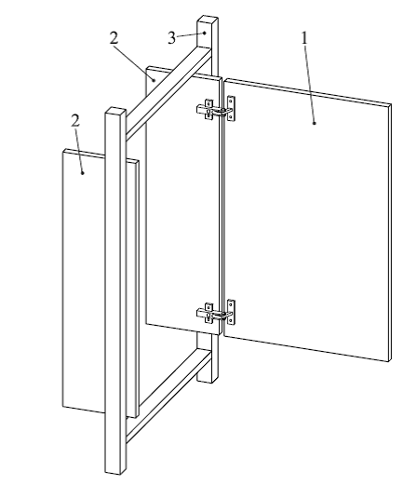

说明:

1——试验门；

2——侧板；

3——试验框架。

1. 试验框架和试验门
   * + 1. 试验门

试验门（见图2）应符合表1的规定。

1. 试验门的尺寸和质量

| 类型 | 高度/mm | 宽度/mm | 暗铰链和上下两边距离（mm） | 质量/kg |
| --- | --- | --- | --- | --- |
| A | 500 | 400 | 60 | 2.7 |
| B | 700 | 600 | 60 | 5.2 |

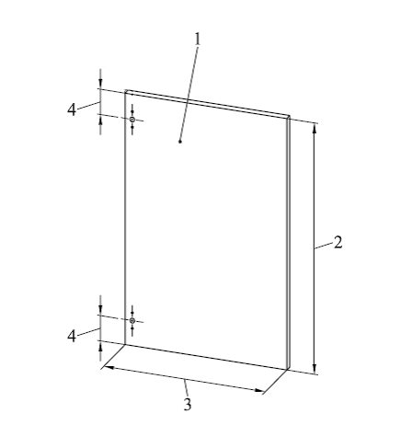

说明：

1——试验门；

2——门高；

3——门宽；

4——铰链和门上下两边的距离；

1. 试验门尺寸
   * + 1. 试验样品数量

本标准规定的试验需使用5组暗铰链样品，其中：

1. 一组样品用于过载试验（见5.3）；
2. 一组样品用于功能试验（见5.4）；
3. 一组样品用于耐腐蚀试验（见5.5）；
4. 一组样品用于耐高温试验（见5.6.1）；
5. 一组样品用于耐低温试验（见5.6.2）。
   * 1. 通用要求试验

材料的有害物质含量检验按IEC 62321的规定进行。

用最小刻度为0.02 mm的游标卡尺进行安装尺寸测量。

在自然光或等效人工光源下进行目视检查，目视距离为400 mm～500 mm。

通过开、合门来目视、手感及耳听进行暗铰链安装质量的检查。

* + 1. 过载试验
       1. 垂直静载荷

按图2在试验门上加载附录A规定的载荷。载荷应悬挂在距门沿100 mm处，见图3。

往复启闭门10次，每次从距离全关位置45°处至距离全开位置10°处，往复一个循环计一次，最大开启角度为距离全关位置135°处。

门的开启和关闭可以手动进行，开启与关闭时间各为（3～5）s。

试验结束卸载后对样品进行检查

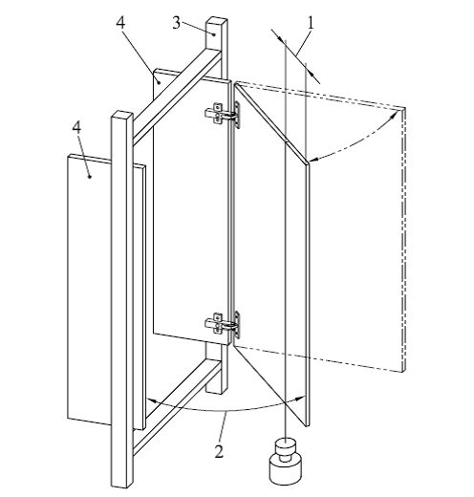

说明：

1——100 mm；

2——45°；

3——试验框架；

4——侧板。

1. 垂直静载荷
   * + 1. 水平静载荷

本试验只适用于最大开启角小于135°的暗铰链。

在门全开位置，将附录A规定的载荷，施加在垂直于门平面且远离暗铰链侧边100 mm处的水平中心线上，见图4，试验进行10次。

试验结束卸载后对样品进行检查。

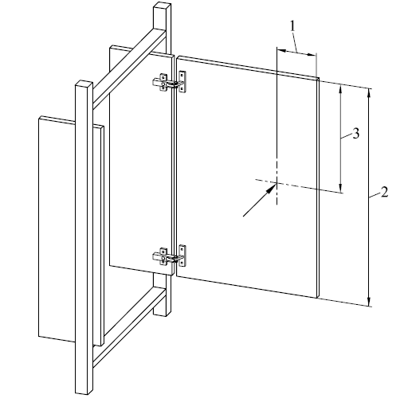

说明：

1——100 mm；

2——门高；

3——半门高。

1. 水平静载荷
   * 1. 功能试验
        1. 操作力
           1. 概述

在耐久性试验前后均应进行操作力试验。测量之前，门应在无负载情况下手动开关10次。在测量过程中，打开力和关闭力应垂直于门平面。打开力和关闭力应在图5的测量点进行测量，分别测3次，每次取最大值，3次的平均值为测定值。

注：关门或开门速度对操作力的测量有影响，因此测量过程要以尽可能小的速度（约1 mm/s）关门或开门。如果存在阻尼器，则还需减小开门和关门速度，以获得最大的操作力。

* + - * 1. 关闭力

测量关闭力时，应用恒定且缓慢的速度关闭试验门，在门全开位置开始测量，在门开启缝隙达0.5 mm时结束测量。

单位为毫米

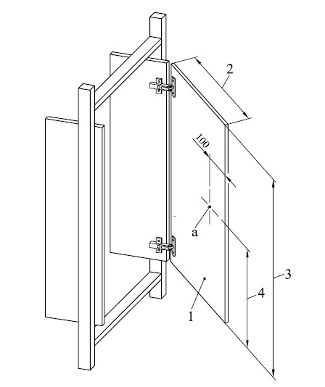

说明：

1——试验门；

2——门宽；

3——门高；

4——半门高；

a——测量点。

1. 操作力的测量
   * + - 1. 打开力

测量打开力时，应用恒定且缓慢的速度打开试验门，在门全关位置开始测量，在门全开位置结束测量。

* + - 1. 第一次垂直静载荷

按图3在试验门上加载附录A规定的载荷。载荷应悬挂在距暗铰链最远侧边100 mm处，见图3。

往复启闭门10次，每次从距离全关位置45°处至距离全开位置10°处，往复一个循环计一次，最大开启角度为距离全关位置135°处。

门的开启和关闭可以手动进行，开启与关闭时间各为（3～5）s。

试验结束卸载后对样品进行检查。

* + - 1. 第一次水平静载荷

本试验只适用于最大开启角小于135°的暗铰链。

在门全开位置，将附录A规定的载荷施加在垂直于门平面且远离暗铰链侧边100 mm处的水平中心线上，见图4，试验进行10次。

试验结束卸载后对样品进行检查。

* + - 1. 猛关

通过系在门背后a点（见图6）的绳索关门。关门应通过在门上系上绳索实现。绳索应垂直于门平面，在门完全关闭时，绳索方向的角度变化应不大于10°。

试验载荷为（*m1*+*m2*），*m1*为刚好使门运动所需的载荷，*m2*按附录A规定。用绳索的另一端系住质量为（*m1*+*m2*）的重物，使门猛关10次。

再使用(*m1*+*m*3)的载荷猛关门100次。采用附录A规定的最小载荷*m3*不能超过阻尼功能猛关时，则以100 g为单位逐渐增加载荷m3直到超过阻尼器功能，但不能大于附录A规定的最大载荷m3。

在门离全关闭位置10 mm时，重物应预先落地。选择重物下落距离为300 mm或者使门关30°所需要的距离中较小的距离，如图6所示。

单位为毫米

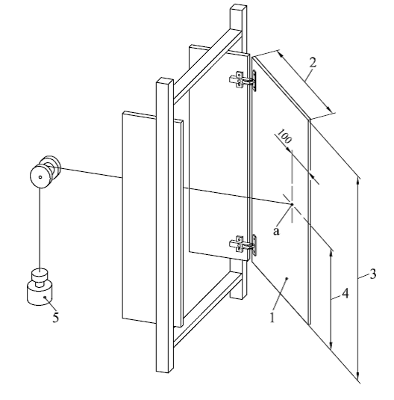

说明：

1——试验门；

2——门宽；

3——门高；

4——半门高；

5——载荷（*m1*+*m2*）。

1. 猛关
   * + 1. 耐久性

将两个质量各为1 kg的重物，分别挂在门每一面的垂直中心线上（见图7）。

按附录A中表A.2规定的循环次数，打开门但最大开启角度为130°的位置后关闭，前后往复运动，门在开启位置时不应产生内阻力。

如果暗铰链没有阻尼器或定位装置，试验门应缓慢启闭，每个循环中试验门的开启和关闭时间各约为3 s；如果暗铰链有阻尼器或定位装置，则每往复一次，阻尼器或定位装置应能正确实现其功能。

开关门循环速率最大为6 次/min（包含门关闭位置的停顿时间）。当阻尼器开始作用时，角速度为(45 ± 20)°/s。

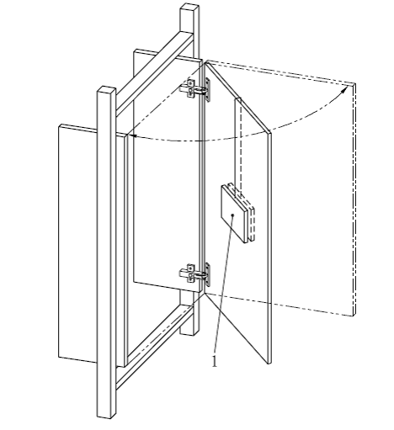

说明：

1——1 kg重物。

1. 耐久性
   * + 1. 下沉量

门下沉量的基准点为耐久性试验前门关闭时的位置（见图8）。耐久性试验后并卸载，在使用调整系统前测量门的下沉量。测量精度为±0.1 mm。

单位为毫米

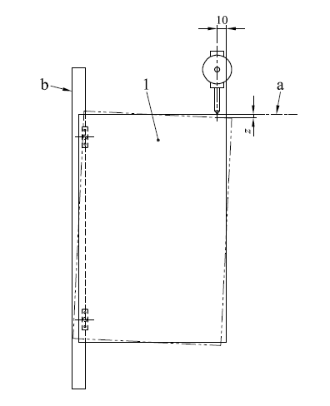

说明：

1——试验门；

a——基准边；

b——侧板；

z——下沉量。

1. 门下沉量的测量
   * + 1. 第二次垂直静载荷

按图3在试验门上加载附录A规定的载荷。载荷应悬挂在距暗铰链最远侧边100 mm处，见图3。

往复启闭门10次，每次从距离全关位置45°处至距离全开位置10°处，往复一个循环计一次，最大开启角度为距离全关位置135°处。

门的开启和关闭可以手动进行，开启与关闭时间各为（3～5）s。

试验结束卸载后对样品进行检查。

* + - 1. 第二次水平静载荷

本试验只适用于最大开启角小于135°的暗铰链。

在门全开位置，将附录中表A.1规定规定的载荷施加在垂直于门平面且远离暗铰链侧边100 mm处的水平中心线上，见图4，试验进行10次。

试验结束卸载后对样品进行检查。

* + - 1. 缓冲性能
         1. 一般角度缓冲性能

将暗铰链安装在试验门上，使试验门回转轴垂直于水平位置。在试验门全打开的情况下，沿试验门关闭方向加一初始力。当试验门关至暗铰链有缓冲时，记录此时的位置（见图9），用角度测试仪测试检验门关至完全闭合状态时的缓冲角度，并用秒表或满足测量精度的计时器测量缓冲过程的时间。

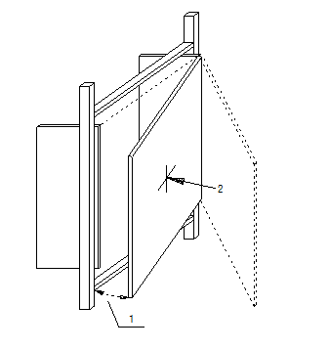

说明：

1——缓冲角度；

2——沿闭合方向加一初始力。

1. 缓冲性能
   * + 1. 小角度缓冲性能

将暗铰链安装在试验门上，在门完全闭合状态下打开门15°（如制造商提供了具体小角度值时，则按制造商的提供值）时，松开门，观察试验门是否会自动向关闭方向缓慢运动并直到门关闭。

* + 1. 耐腐蚀试验

样品表面不进行清洗，按GB/T 10125的规定进行48 h中性盐雾（NSS）试验。试验后样品的外观等级评定按GB/T 6461-2002的规定进行。

* + 1. 耐高、低温性能试验
       1. 耐高温性能试验

将样品放入（80±2）℃的高温箱内持续48 h后，将样品取出放在（23±2）℃的环境中，2 h后进行检查。

* + - 1. 耐低温性能试验

将样品放入（-35±2）℃的低温箱内持续48 h后，将样品取出放在（23±2）℃的环境中，2 h后进行检查。

* 1. 检验规则
     1. 出厂检验

每批产品在检验合格并附上检验合格证或检验报告后方可出厂。

组批和抽样方法及判定按GB/T 2828.1规定进行，采用正常检查一次抽样方案，出厂检验项目、检查水平和接受质量向AQL值按表2规定。

1. 出厂检验与型式检验

| 序号 | 检验项目 | | | 要求条款号 | 试验方法条款号 | 出厂检验 | | | 型式检验项目 |
| --- | --- | --- | --- | --- | --- | --- | --- | --- | --- |
| 项目 | 检查水平 | AQL值 |
| 1 | 外观 | | | 4.1.3 | 5.2.3 | √ | II | 4.0 | √ |
| 2 | 安装质量 | | | 4.1.4 | 5.2.4 | √ | - | - | √ |
| 3 | 过载能力 | 垂直静载荷 | | 4.2 | 5.3.1 | - | - | - | √ |
| 4 | 水平静载荷 | | 5.3.2 | - | - | - | √ |
| 5 | 功能 | 操作力 | 关闭力 | 4.3.1.1 | 5.4.1.2 | - | - | - | √ |
| 6 | 打开力 | 4.3.1.2 | 5.4.1.3 | - | - | - | √ |
| 7 | 垂直静载荷 | | 4.3.2 | 5.4.2  5.4.7 | - | - | - | √ |
| 8 | 水平静载荷 | | 4.3.3 | 5.4.3  5.4.8 | - | - | - | √ |
| 9 | 猛关 | | 4.3.4 | 5.4.4 | - | - | - | √ |
| 10 | 耐久性 | | 4.3.5 | 5.4.5 | - | - | - | √ |
| 11 | 下沉量 | | 4.3.6 | 5.4.6 | - | - | - | √ |
| 12 | 一般角度缓冲性能 | | 4.3.7.1 | 5.4.9 | - | - | - | √ |
| 13 | 小角度缓冲性能 | | 4.3.7.2 | 5.4.10 | - | - | - | √ |
| 14 | 耐腐蚀性 | | | 4.4 | 5.5 | - | 1对试验样品 | | √ |
| 15 | 耐高低温性能 | | | 4.5 | 5.6 | - | - | - | √ |
| 16 | 标志、包装（含合格证、使用说明书） | | | 8.1、8.2 | 目测 | √ | - | - | √ |

* + 1. 型式检验

有下列情况之一时，应进行型式检验：

1. 新产品投产时；
2. 工艺配方或原材料有重大改变时；
3. 正常生产时每年至少一次；
4. 停产半年以上，恢复生产时；
5. 出厂检验结果与上次型式检验结果有较大差异时；
6. 国家质量监督部门或客户提出要求时。

型式检验项目见表2。

型式检验样品从出厂检验合格的产品中随机抽取，每次抽取10件。

型式检验结果如有不合格,允许加倍抽样复检不合格项目,如仍有一项不合格, 则判定该次型式检验不合格。

* 1. 标志、使用说明、包装、运输、贮存
     1. 标志

产品包装上应有以下标志：

1. 产品名称、规格型号；
2. 执行标准编号；
3. 检验合格证明、生产日期；
4. 生产者中文名称和地址。
   * 1. 使用说明

产品使用说明宜参照GB 5296.6进行编写，内容应至少包括：

1. 产品名称、规格型号、执行标准编号、生产日期和等级；
2. 产品主要原、辅材料名称，使用部位；
3. 主要技术参数（包括最大开启角度等）；
4. 产品适用的家具类型（如家用型或商用型）；
5. 产品安装和调整技术要求、注意事项；
6. 产品使用方法、注意事项；
7. 产品故障分析和排除、保养方法。
   * 1. 包装

产品在包装时，应采取防止相互碰撞措施。

* + 1. 运输

产品运输和装卸时，应轻装、轻卸，防止包装污染或破损。产品在运输中应防止日晒、雨淋。

* + 1. 贮存

产品应贮存在通风干燥的库房内。

* 1. 质量承诺

在制造厂商说明书的规定存放、安装与使用条件下，产品质保期应不低于制造厂商承诺的时间，如在承诺时间内若因质量问题造成产品故障，制造厂商应负责免费维修或更换。

如因操作不当或外部不可抗拒的因素所造成的非质量问题导致产品故障，或超过保修期，制造商应提供维修服务。

对客户反馈在24 h 内做出响应。

2. （规范性）  
   试验参数
   1. 过载试验

过载试验参数按表A.1的规定。如果使用说明中没有指明暗铰链适用的家具类型，则按照商用型处理。

* 1. 过载试验参数

| 条款 | 试验项目 | 单位 | 载荷 | |
| --- | --- | --- | --- | --- |
| 家用型 | 商用型 |
|  | 垂直静载荷 | kg | 20 | 30 |
|  | 水平静载荷 | N | 60 | 80 |

* 1. 功能试验

功能试验应按表A.2规定的参数进行，如果使用说明中没有指明暗铰链适用的家具类型，则按照商用型处理。

* 1. 功能试验参数

| 条款 | 试验项目 | 单位 | 载荷 | |
| --- | --- | --- | --- | --- |
| 家用型 | 商用型 |
|  | 垂直静载荷 | kg | 12 | 20 |
|  | 水平静载荷 | N | 30 | 40 |
|  | 猛关（m2） | kg | 4.5 | 5.5 |
|  | 带阻尼器门的附加猛关（m3） | kg | min.1，max.2 | min.1，max.2 |
|  | 耐久性 | 次数 | 50 000 | 80 000 |

